Министерство образования и науки Республики Башкортостан

Государственное автономное профессиональное образовательное учреждение

Уфимский колледж статистики, информатики и вычислительной техники

|  |  |
| --- | --- |
|  | УТВЕРЖДАЮ  Заместитель директора  по учебной работе  З.З. Курмашева  « » 2024 г. |

ПРОЕКТИРОВАНИЕ БАЗЫ ДАННЫХ

И РАЗРАБОТКА ПРОГРАММЫ

ДЛЯ ВЕДЕНИЯ УЧЁТА ЗАЯВОК КОМПЬЮТЕРНОЙ ФИРМЫ Пояснительная записка к курсовому проекту

МДК 11.01 Технология разработки и защиты баз данных

|  |  |
| --- | --- |
|  | Руководитель проекта  Р. Ф. Каримова  «___» _______________ 2024 г. |
|  | Студент гр. 21П-1  Т. И. Гимадеев  «___» ________________ 2024 г. |

2024

Министерство образования и науки Республики Башкортостан

Государственное автономное профессиональное образовательное учреждение

Уфимский колледж статистики, информатики и вычислительной техники

|  |  |
| --- | --- |
|  | УТВЕРЖДАЮ  Заместитель директора  по учебной работе  З.З. Курмашева  « » 2024 г. |

ЗАДАНИЕ

на курсовой проект студенту дневного отделения, группы 21П-1, специальности 09.02.07 Информационные системы и программирование

Фамилия, имя, отчество: Гимадеев Тимур Ирекович

Тема курсового проекта: «Проектирование базы данных для ведения учёта заявок компьютерной фирмы».

Текст задания:

при выполнении курсового проекта должны быть решены следующие задачи:

1. спроектирована структура базы данных;
2. разработана структура программы;
3. реализованы функции оформления заявок на ремонт ПК, распределения обзанностей по работе над каждой заявкой. Реализован администраторский контроль над пользователями и диспетчерский контроль над комплектующими.

В результате выполнения курсового проекта должны быть представлены:

1. пояснительная записка, состоящая из следующих разделов:

Введение

1 Постановка задачи

2 Экспериментальный раздел

Заключение

Приложения

Список сокращений

Список использованных источников

1. электронный носитель, содержащий разработанный программный продукт;
2. презентация курсового проекта в электронном виде.

Список рекомендуемых источников:

1. Култыгин, О. П. Култыгин, О. П. Администрирование баз данных. СУБД MS SQL Server [Текст] : учеб. пособ. / О. П. Култыгин. - М.: МФПА, 2012. - 232 с.
2. Фуфаев, Э.В. Базы данных [Текст]: учеб. пособ. для студ. учрежд. сред. проф. образования / Э.В. Фуфаев, Д.Э. Фуфаев. - 6-е изд., стер. - М.: Издательский центр «Академия», 2012.- 320 с.- (Среднее профессиональное образование)
3. Википедия [Электронный ресурс] // Свободная энциклопедия. – Режим доступа: <http://ru.wikipedia.org/wiki/>, свободный

Задание к выполнению получил «31» января 2024 г.

Студент Гимадеев Тимур Ирекович

Срок окончания «31» мая 2024 г.

Руководитель курсового проекта Р.Ф. Каримова

Задание рассмотрено на заседании цикловой комиссии информатики

«11» января 2024 г.

Председатель цикловой комиссии информатики О.В.Фатхулова

Министерство образования и науки Республики Башкортостан

Государственное автономное профессиональное образовательное учреждение

Уфимский колледж статистики, информатики и вычислительной техники

ЗАКЛЮЧЕНИЕ

на курсовой проект

Студент Гимадеев Тимур Ирекович

Группа 21П-1

Специальность 09.02.07 Информационные системы и программирование

Тема Проектирование базы данных и разработка программы для ведения учёта заявок компьютерной фирмы

Объем курсового проекта:

количество листов пояснительной записки

количество листов графической части

Заключение о степени соответствия заданию на курсовое проектирование

Характеристика качеств, проявленных студентом при работе над проектом: самостоятельность, дисциплинированность, умение планировать работу и пользоваться литературным материалом и т.д.

Положительные стороны курсового проекта

Недостатки курсового проекта

Характеристика общетехнической и специальной подготовки студента

Заключение и предлагаемая оценка за курсовой проект

Руководитель курсового проекта Каримова Резида Флюновна

«____» 2024 г.

Подпись

АННОТАЦИЯ

Пояснительная записка к курсовому проекту содержит постановку и программу решения задачи «Проектирование базы данных и разработка программы для ведения учёта заявок компьютерной фирмы».

Программа PandaPC написана с использованием стека веб технологий: HTML, CSS, JS, PHP. В среде программирования Visual Studio Code, с использованием локального веб-сервера Open Server Panel и СУБД MySQL. Адаптирована под работу популярных на данный момент браузеров.

СОДЕРЖАНИЕ

|  |  |
| --- | --- |
|  | лист |
| Введение | 4 |
| 1 Постановка задачи | 6 |
| 1.1 Описание предметной области | 6 |
| 1.2 Описание входной информации | 9 |
| 1.3 Описание выходной информации | 9 |
| 1.4 Концептуальное моделирование | 10 |
| 1.5 Логическое моделирование | 11 |
| 1.6 Описание структуры базы данных | 13 |
| 1.7 Контрольный пример | 16 |
| 1.8 Общие требования к программному продукту | 16 |
| 2 Экспериментальный раздел | 18 |
| 2.1 Описание программы | 18 |
| 2.2 Протокол тестирования программного продукта | 20 |
| 2.3 Руководство пользователя | 28 |
| Заключение | 49 |
| Приложения | 50 |
| Список источников | 58 |

# ВВЕДЕНИЕ

Ремонтные заявки на компьютеры - одна из самых востребованных услуг. Компьютеры важны в работе, учебе и развлечении, поэтому их неисправности требуют быстрого устранения. Заявки могут касаться программных проблем (вирусы, ошибки программ, медленная работа) и аппаратных (замена жесткого диска, установка памяти, чистка охлаждения).

Ремонт компьютеров требует высокой квалификации и постоянного обучения специалистов, так как технологии быстро меняются.

Актуальность данной работы обусловлена тем, что на данный момент ремонтные заявки на компьютеры - это одна из самых востребованных услуг, и для того, чтобы предоставлять клиентам качественные услуги, необходимо иметь четкое представление о характере и особенностях этих заявок.

Цель работы - изучить ремонтные заявки, их характер и выявить востребованные услуги и проблемы. Для этого будет проведен анализ данных, опрос клиентов и специалистов, а также изучение отзывов на сайтах ремонтных компаний, таких как "ComputerHelp" и "TechFix".

"ComputerHelp" известен быстрым реагированием, но критикуется за высокие цены. "TechFix" предлагает доступные цены, но качество услуг может варьироваться.

Исходя из результатов, будут сделаны выводы и предложения по улучшению качества услуг и повышению квалификации специалистов.

Задачами курсового проекта являются:

* описать предметную область;
* разработать структуру базы данных;
* разработать приложение;
* провести тестирование приложения.

# 1. Постановка задачи

# 1.1Описание предметной области

Требуется разработать информационную систему для обработки заказов внутри компьютерной фирмы.

Данная информационная система предполагает наличие следующих пользователей: консультант, кассир, сборщик, диспетчер, администратор, оператор.

Консультант имеет следующие возможности:

* Создавать новые заказы;
* Просматривать каталог комплектующих;
* Изменять статус заказа на “сформирован”.

Консультант заполняет форму оформления нового заказа, где выбираются компоненты сборки, комплектующие формируются

После ввода данных на форме, статус заказа меняется на сформирован. Заказ становится виден для кассира.

Кассир имеет следующие возможности:

* Видит сформированные заказы;
* Изменять статус заказа на “оплачен”.

Кассир принимает оплату за заказ и меняет статус на оплачен. Заказ становится виден для сборщика.

Сборщик имеет следующие возможности:

* Видит оплаченные заказы;
* Просматривать каталог комплектующих;
* Изменять статус заказа на “в сборке”;
* Изменять статус заказа на “собран”.

Сборщик прикрепляет к себе оплаченный заказ, после чего меняет статус заказа на в сборке. При готовности сборщик меняет статус заказа на собран.

Оператор имеет следующие возможности:

* Видит готовые заказы;
* Изменять статус заказа на “выдан”.

Диспетчер имеет следующие возможности:

* Просматривать каталог комплектующих;
* Изменять каталог комплектующих

Диспетчер отвечает за каталогизацию и обновление каталога с комплектующими.

Администратор имеет следующие возможности:

* Видит все заказы;
* Видит всех пользователей;
* Создавать новые аккаунты;
* Изменять существующие аккаунты.

Администратор создаёт аккаунты для новых сотрудников, изменяет существующие аккаунты и просматривает отчёты по всем заказам

В справочнике «Пользователь» содержится следующая информация:

* Логин;
* Пароль;
* Идентификатор роли.

Роль разделена на следующие виды: консультант, кассир, сборщик, оператор, диспетчер, администратор. Текущую роль пользователя можно увидеть в справочнике «Роль», где содержится следующая информация:

* Идентификатор роли;
* Наименование роли.

При обращении в кампанию формируется заказ. Справочник «Заказ» содержит следующую информацию:

* Идентификатор заказа;
* Дата создания заказа;
* Дата готовности заказа;
* Идентификатор статуса;
* Консультант заказа;
* Сборщик заказа;
* Оператор заказа.

Существует несколько состояний заказа: сформирован, оплачен, в сборке, собран, оплачен. Справочник «Статус» содержит следующую информацию:

* идентификатор статуса;
* наименование статуса.

Каждый компонент заказа формируется отдельно. В справочнике «Компонент-заказ»:

* идентификатор компонента;
* идентификатор заказа;
* количество.

Комплектующие для сборки компьютера берутся из отдельного справочника. В справочнике «Компоненты» хранится следующая информация:

* идентификатор компонента;
* наименование категории;
* наименование компонента;
* описание;
* цена.

Все комплектующие распределяются по следующим классам: процессор, материнская плата, видеокарта, оперативная память, постоянная память, охлаждение, блок питания, корпус. В справочнике «Категория» хранится следующая информация:

* Идентификатор категории;
* Наименование категории.

## 1.2 Описание входной информации

Входной информацией для выполнения задачи являются справочники: пользователи, заявки.

## 1.3 Описание выходной информации

Выходной информацией является:

* Каталог с заявками;
* Чек с данными о заказе;
* Отчет по всем заказам;
* Каталог комплектующих.

Описание выходных документов представлено в таблице 1.3.1.

Таблица 1.3.1 – Описание выходных документов

|  |  |  |  |  |  |  |
| --- | --- | --- | --- | --- | --- | --- |
| Наименование документа (шифр) | Периодичность выдачи документа | Кол-во экз. | Куда передаются | Поля сортировки | Поля группировки | Итоги |
| Каталог с заявками | Обязательно во время работы | 1 | Администратору  Сборщику  Оператору  Кассиру | - | - | - |
| Чек с данными о заказе | Обязательно, после заверешения заказа | 1 | Клиенту | - | - | - |
| Отчет по всем заказам | По мере необходимости | 1 | Администратору | - | - | - |
| Каталог комплектующих | По мере необходимости | 1 | Администратору  Сборщику  Консультант | По категории | - | - |

Шаблоны выходных документов представлены в приложении А.

## 1.4. Концептуальное моделирование

Концептуальная модель базы данных - это некая наглядная диаграмма, нарисованная в принятых обозначениях и подробно показывающая связь между объектами и их характеристиками. Создается концептуальная модель для дальнейшего проектирования базы данных и перевод ее, например, в реляционную базу данных. На концептуальной модели в визуально удобном виде прописываются связи между объектами данных и их характеристиками.

В концептуальной модели есть принятые обозначения элементов. Сущность или объект обозначать прямоугольником, отношения обозначать ромбом, атрибуты объектов, обозначаются овалом. Если сущность связана с отношением, то их связь обозначается прямой линией со стрелкой. Необязательная связь обозначается пунктирной линией. Мощная связь обозначается двойной линией.

Концептуальная модель базы данных представлена в рисунке 1.4.1

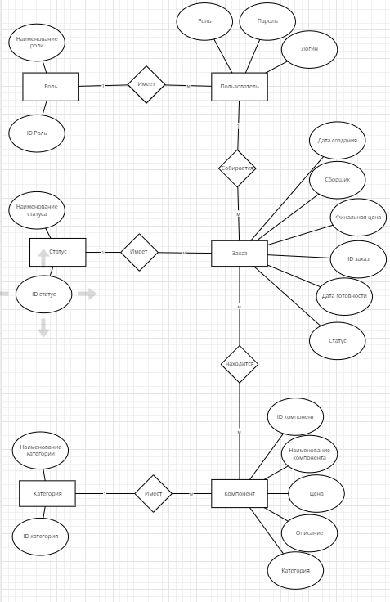

Рисунок 1.4.1 – Концептуальная модель БД

## 1.5. Логическое моделирование

При логическом моделировании происходит окончательное определение структуры данных, определяются ограничения, накладываемые на эти данные, целью которых является обеспечить целостность данных. Наиболее распространенной моделью данных является реляционная модель. В этой модели данных каждая сущность представляется в виде таблицы.

Логическое моделирование заключается в переходе от концептуальной модели к взаимосвязанным таблицам. Этот переход состоит из следующих шагов:

1. Преобразование сущностей:

- каждая простая сущность становится таблицей.

- каждый атрибут становится столбцом таблицы.

- уникальный идентификатор сущности становится ключом таблицы.

2. Преобразование связи:

- сущности, связанные обязательной связью один к одному можно объединить в одну таблицу.

- связи типа один к одному возможные и связи типа один ко многим реализуются путем переноса ключевых атрибутов таблиц, соответствующих сущностей, стоящих со стороны один в таблице соответствующих сущностей, стоящих со стороны многие.

- связи типа многие ко многим реализуются при помощи промежуточных таблиц, содержащих ключевые атрибуты связываемых таблиц в качестве внешних ключей.

Схема данных – это структура базы данных, описанная на формальном языке, поддерживаемом СУБД (системой управления базы данных). В реляционных базах данных схема определяет таблицы, поля в каждой таблице и ограничения целостности, такие как первичный и внешний ключи.

Схема данных представлена на рисунке 1.5.1.

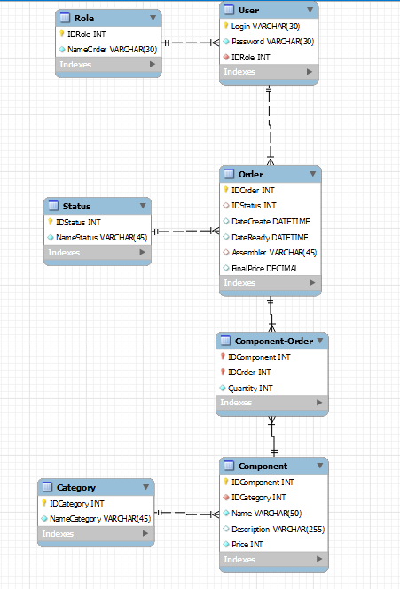

Рисунок 1.5.1 – Схема данных БД

## 1.6. Описание структуры базы данных

Описание структуры базы данных представлено в таблице 1.6.1.

Таблица 1.6.1 - Описание структуры базы данных

|  |  |  |  |  |
| --- | --- | --- | --- | --- |
| Имя поля | Описание поля | Тип данных | Размер поля | Тип ключа[1] |
| 1 | 2 | 3 | 4 | 5 |
| Order (Заказ) | | | | |
| IDOrder | ID заказа | INTEGER | 3 | PK |
| IDStatus | ID статуса | INTEGER | 3 | FK |
| DateCreate | Дата создания | DATETIME |  |  |
| DateReady | Дата готовности | DATETIME |  |  |
| FinalPrice | Цена | DECIMAL | 9.2 |  |
| Assembler | Сборщик | INTEGER | 3 | FK |
| User (Пользователи) | | | | |
| Login | Логин | VARCHAR | 30 | PK |
| Password | Пароль | VARCHAR | 30 |  |
| IDRole | ID роли | INTEGER | 3 | FK |
| Component (компоненты) | | | | |
| IDComponent | ID Компонента | INTEGER | 3 | PK |
| IDCategory | ID Категория | INTEGER | 3 | FK |

Продолжение таблицы 1.6.1

|  |  |  |  |  |
| --- | --- | --- | --- | --- |
| 1 | 2 | 3 | 4 | 5 |
| Name | Название | VARCHAR | 50 |  |
| Description | Описание | VARCHAR | 250 |  |
| Price | Цена | INTEGER | 9 |  |
| Image | Изображение | VARCHAR | 45 |  |
| Category (Категория) | | | | |
| IDCategory | ID категория | INTEGER | 3 | PK |
| NameCategory | Наименование категории | VARCHAR | 50 |  |
| Status (Статус) | | | | |
| IDStatus | ID статуса | INTEGER | 3 | PK |
| NameStatus | Наименование статуса | VARCHAR | 50 |  |
| Component-Order (Компоненты-заказы) | | | | |
| IDComponent | ID Компонента | INTEGER | 3 | PK |
| IDOrder | ID Заказа | INTEGER | 3 | FK |
| Quantity | Количество | INTEGER | 3 |  |
| Role (Роль) | | | | |
| IDRole | ID роли | INTEGER | 3 | PK |
| NameOrder | Наименование | VARCHAR | 50 |  |

## 1.7. Контрольный пример

Контрольный пример является ручным подсчётом задачи. По составленной программе обрабатываются исходные данные контрольного примера. Полученные результаты сравниваются с известными результатами контрольного примера. При несовпадении результатов производится поиск, исправление ошибок, и снова производится выполнение программы.

Входная информация контрольных примеров представлена в приложении Б.

Выходные данные для контрольных примеров показаны в приложении В.

## 1.8 Общие требования к программному продукту

Пользователи должны иметь базовые навыки пользования персональным компьютером.

Минимальные требования к техническому обеспечению программного продукта следующие:

* ОС:  Windows 7 Service Pack1/ Windows 7 64Bit Service Pack1/ Windows 8.1 64Bit / Windows 10 64Bit / Mac OS;
* процессор: 2.40 Ггц (четырехъядерный) / AMD Phenom 9850 (четырехъядерный) @ 2.5 Ггц;
* оперативная память: 512МБ (Win 7/Win8 и выше);
* видеокарта: NVIDIA 9800 GT c 512 МБ видеопамяти/ AMD HD 4870 с 1 Гб видеопамяти (DX 9, 10, 10.1);
* жесткий диск: 10 гигабайт свободного места;
* Microsoft DirectX версия 9.0c;

Функциональные возможности программного продукта:

* приложение должно формировать и отображать выходные данные пользователю;
* в приложении должен быть обеспечен просмотр таблиц (справочников) базы данных с возможность добавления, редактирования, удаления данных.

Требования к надежности:

* приложение должно обрабатывать ошибочные действия пользователя и сообщать ему об этом;
* приложение должно обеспечивать контроль входной и выходной информации.

Требования к информационной и программной совместимости: обеспечить работу приложения с таблицами СУБД PhpMyAdmin

# 2. Экспериментальный раздел

## 2.1 Описание программы

Программа имеет последовательную структуру. При запуске проект открывается в браузере. PandaPC написана на CSS, HTML, PHP, JS в среде программирования Visual Studio Code с использованием системы управления базой данных PHPMyAdmin.

Таблица 2.1.1. - Описание модулей

|  |  |
| --- | --- |
| Методы | Назначение |
| 1 | 2 |
| PandaPC/commonPages/ components.php | |
| get_components_consultant($category) | Отображание компонентов для консультанта. |
| get_components_assembler($order_id, $search, $category) | Отображание компонентов для сборщика. |
| get_components_dispatcher($search, $category) | Отображение компонентов для диспетчера. |
| PandaPC/ administratorPages / Users.php | |
| get_products($search, $role) | Отображение всеx существующих пользователей для администратора. |

Продолжение таблицы 2.1.1

|  |  |
| --- | --- |
| 1 | 2 |
| PandaPC/commonPages/ browseRequest.php | |
| get_requests_cashier($search) | Отображение заявок для кассира. |
| get_requests_assembler($search) | Отображение свободных заявок для сборщика. |
| get_my_requests_ assembler($assembler, $search) | Отображение взятых заявок для сборщика. |
| get_requests_operator($search) | Отображение заявок для оператора. |
| get_requests_administrator($search, $status) | Отображение заявок для администратора. |

Код программы представлен в приложении Г.

## 2.2 Протокол тестирования программного продукта

В протоколе тестирования отражаются:

− тестирование на корректных данных;

− тестирование на некорректных данных;

− тестировании продукта на данных контрольного примера.

Тестирование авторизации пользователя при корректных данных, ожидаемое сообщение отсутствует и тестирование авторизации пользователя при некорректных данных, ожидаемое сообщение «Такого пользователя не существует» (рисунок 2.2.1-2.2.2).

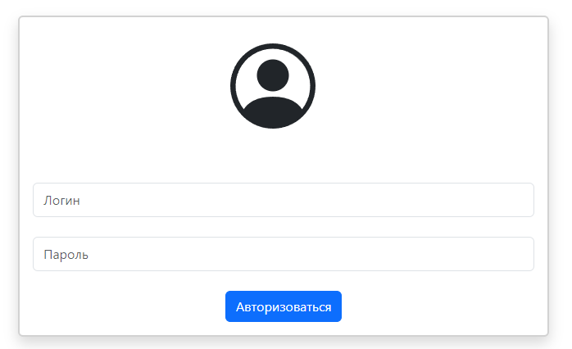

Рисунок 2.2.1 – Форма авторизации для пользователя

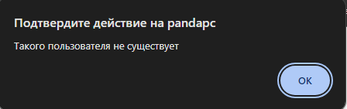

Рисунок 2.2.2 – Сообщение о неудачной авторизации

Тестирование функции создания заявки консультантом при корректных данных, ожидаемое сообщение «Заявка успешно создана» и тестирование при неккоректном вводе данных, ожидаемое сообщение «Заполните все поля перед оформлением заявки» (рисунок 2.2.3-2.2.4).

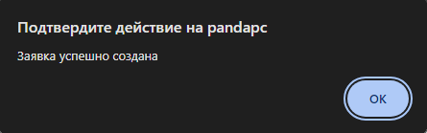

Рисунок 2.2.3 – Сообщение об успешном создании заявки

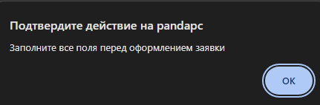

Рисунок 2.2.4 – Сообщение при вводе неккоректных данных в заявку

Тестирование оплаты заявки кассиром, ожидаемое сообщение «Заявка успешно оплачена»(рисунок 2.2.5).

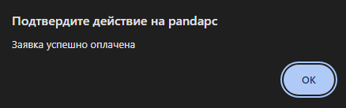

Рисунок 2.2.5 – Сообщение об успешной оплате заявки

Тестирование прикрепления свободной заявки сборщиком к профилю, ожидаемое сообщение «Заявка успешно привязана к профилю» (рисунок 2.2.6).

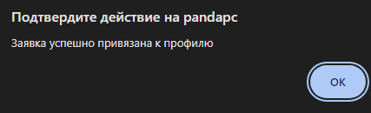

Рисунок 2.2.6 – Сообщение о привязке заявки к профилю сборщика

Тестирование смены стаутса заявки на собран сборщиком, ожидаемое сообщение «Статус заявки успешно изменён на собран» (рисунок 2.2.7).

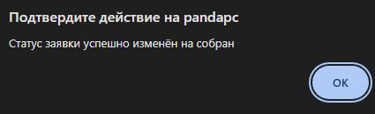

Рисунок 2.2.7 – Сообщение о смене статуса на собран

Тестирование смены статуса заказа на выдан оператором, ожидаемое сообщение «Заказ успешно выдан». (рисунок 2.2.8).

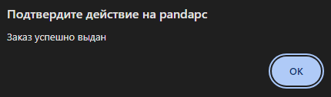

Рисунок 2.2.8 – Сообщение о выдаче заказа

Тестирование добавление нового компонента диспетчером на корректных данных, ожидаемое сообщение «Компонент успешно добавлен», и тестирование на некорректных данных, ожидаемое сообщение «Не удалось добавить компонент, пожалуйста попробуйте ещё раз». (рисунок 2.2.9-2.2.10).

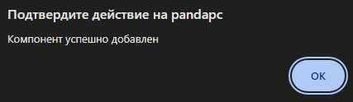

Рисунок 2.2.9 – Сообщение об успешном добавлении компонента

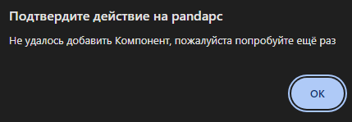

Рисунок 2.2.10 – Сообщение о неудачном добавлении компонента

Тестирование добавления нового пользователя администратором на корректных данных, ожидаемое сообщение «Пользователь успешно добавлен», и тестирование на некорректных данных, ожидаемое сообщение «Подобный пароль или логин уже существует». (рисунок 2.2.11-2.2.12).

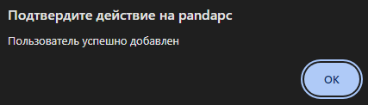

Рисунок 2.2.11 – Сообщение об успешном добавлении нового пользователя

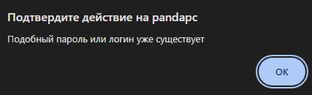

Рисунок 2.2.12 – Сообщение о неудачном добавлении нового пользователя

Тестирование удаление пользователя администратором, ожидаемое сообщение «Пользователь успешно удалён» (рисунок 2.2.13).

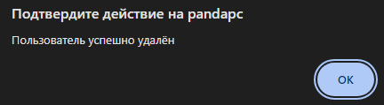

Рисунок 2.2.13 – Сообщение об успешном удалении пользователя

Тестирование изменение данных пользователя администратором на корректных данных, ожидаемое сообщение «Данные успешно изменены», и тестирование на некорректных данных, ожидаемое сообщение «Подобный пароль уже существует». (рисунок 2.2.14-2.2.15).

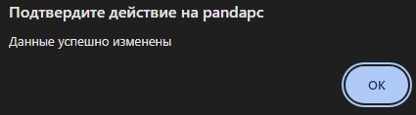

Рисунок 2.2.14 – Сообщение об успешном изменении данных

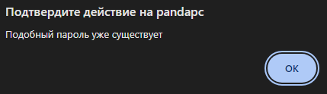

Рисунок 2.2.15 – Сообщение о неудачном изменении данных

При тестировании продукта на данных контрольного примера, результаты полностью совпадают с ожидаемыми (рисунки 2.2.15 – 2.2.18)

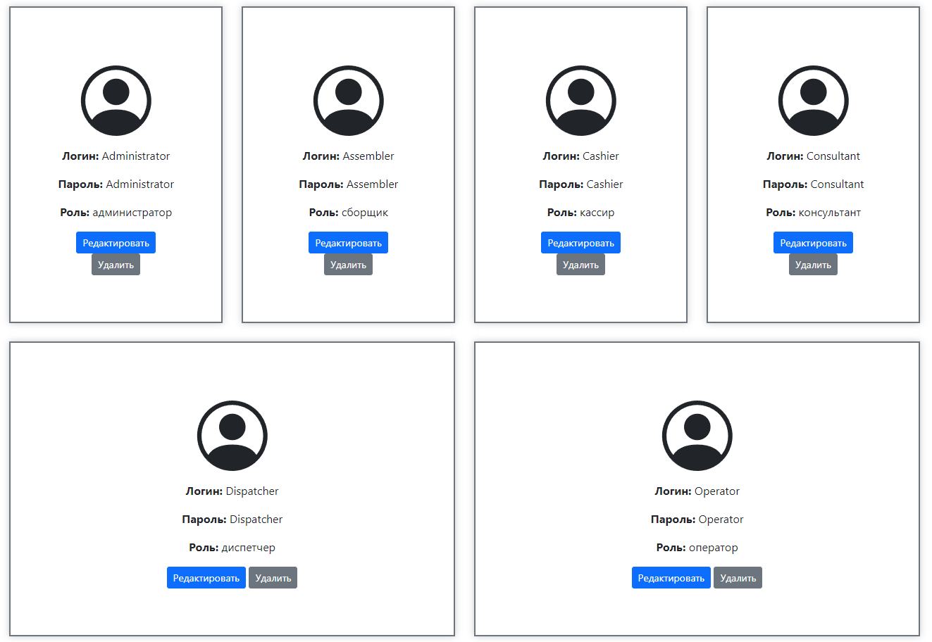

Рисунок 2.2.15 – Каталог всех пользователей

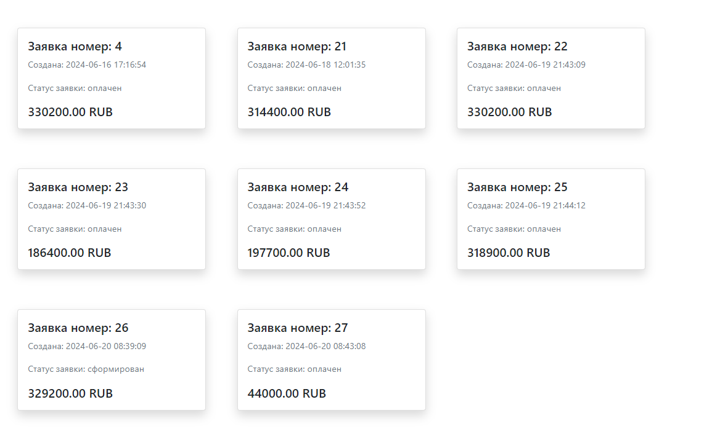

Рисунок 2.2.16 – Каталог всех заявок

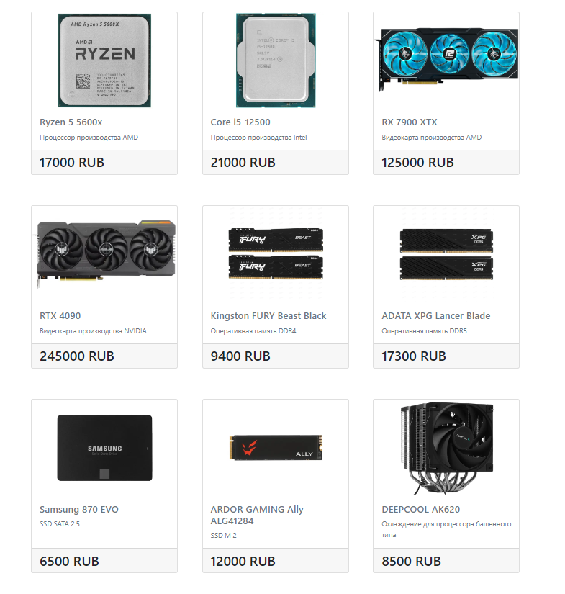

Рисунок 2.2.17 – Каталог всех компонентов

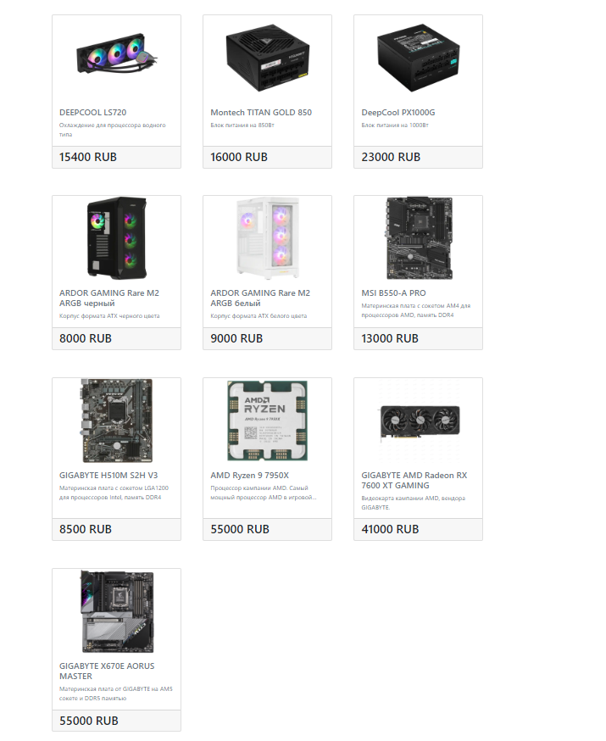

Рисунок 2.2.18 – Каталог всех компонентов(продолжение)

## 2.3 Руководство пользователя

Назначение системы

Программа «PandaPC» предназначена для автоматизации оформления, учёта и хранения заявок сборки системных блоков с учётом желаний клиента для компьютерной фирмы

Основной целью данной информационной системы является создание и обработка заявок для компьютерной фирмы.

Условия применения системы

Программное обеспечение разрабатывается для персональной вычислительной техники со следующими характеристиками:

* Microsoft Windows 7 / 8 / 10;
* процессор 1 ГГц;
* 128 МБ ОЗУ;
* 60 МБ свободного пространства на диске;
* разрешение экрана монитора не менее 1920 × 1080;
* дополнительное оборудование
* принтер.

Программа «PandaPC» предназначена для пользователей, имеющих как минимум первоначальные навыки работы с графической операционной системой, на которой будет запускаться данная программа.

Подготовка системы к работе

Для запуска программы необходимо зайти на сайт приложения. После этого открывается окно авторизации для входа в программу (рисунок 2.3.1).



Рисунок 2.3.1 – Окно авторизации для входа в программу

Описание операций

После ввода правильного логина и пароля осуществляется вход в приложение. Если в систему вошел консультант, то открывается окно создания заявки (рисунки 2.3.2).

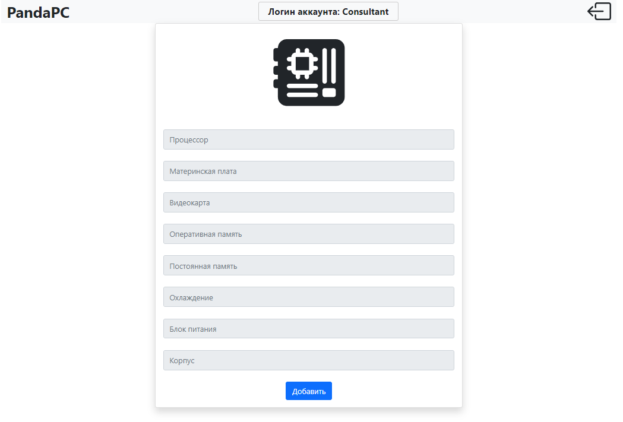

Рисунок 2.3.2 – Интерфейс приложения, в случае входа консультанта

При входе в приложение, как консультант, в заголовке окна отображается логотип кампании заказчика, логин текущего вошедшего пользователя и иконка

«Выход», при нажатии на которую пользователь выйдет из аккаунта и вернётся на окно авторизации (рисунки 2.3.1).

В теле страницы расположена форма для заполнения комплектующих системного блока. При нажатии на неизменяемоё текстовое поле внизу формы появляются формы с компонентами соотвествующей категории, написанной в текстовом поле. На формах с компонентами имеется кнопка добавить, при нажии на которую в текстовом поле основной формы появится индекс компонента. (рисунки 2.3.3 – 2.3.4).

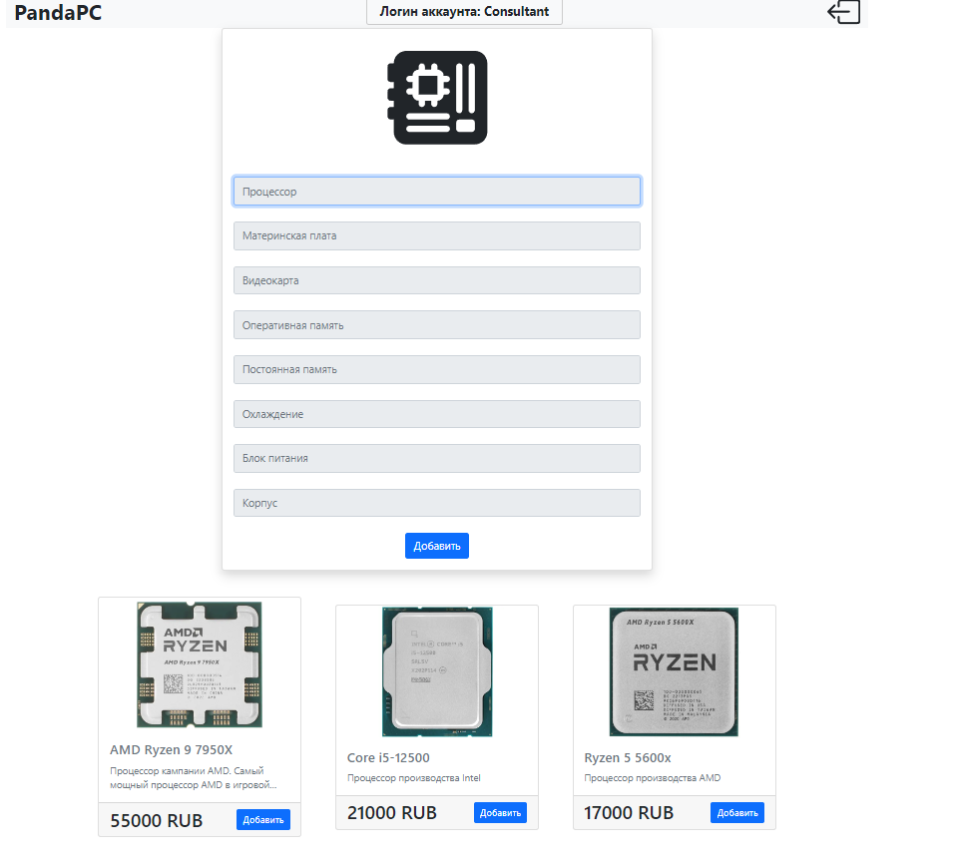

Рисунок 2.3.3 – Формы с компонентами при нажатии на поле «процессор».

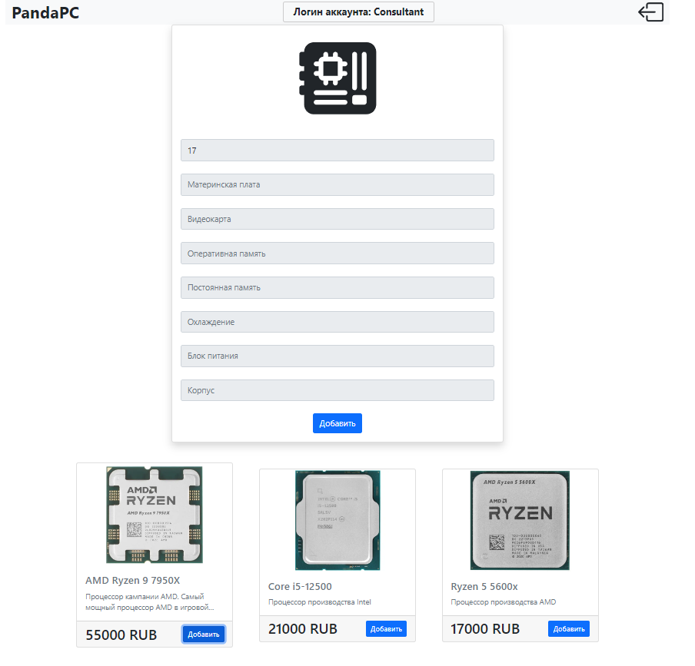

Рисунок 2.3.4 – Заполнение текстового поля «процессор» при нажати кнопки добавить на компоненте.

При заполнении всех компонентов и нажатия кнопки «добавить» на основной форме с и окно с добавлением заявки открывается заново (рисунки 2.3.2, 2.3.4 – 2.3.5).

При входе в приложение, как кассир, в заголовке окна отображается логотип кампании заказчика, логин текущего вошедшего пользователя и иконка

«Выход», при нажатии на которую пользователь выйдет из аккаунта и вернётся на окно авторизации (рисунки 2.3.1).

В теле страницы сверху расположена строка поиска по индексу. Дальше располагаются формы с заявками, которые были только созданы. На форме заявки можно увидеть информацию о номере заявки, дате создания, цены заказа и кнопк «Pay». При нажатии кнопки приходит уведомление об успешной оплате заказа и страница открывается заново без оплаченной заявки (рисунки 2.3.5 – 2.3.6).

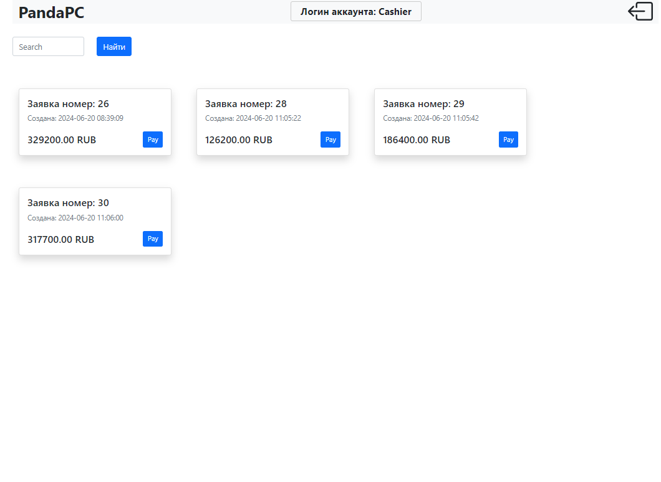

Рисунок 2.3.5 – Интерфейс приложения при входе, как кассир.

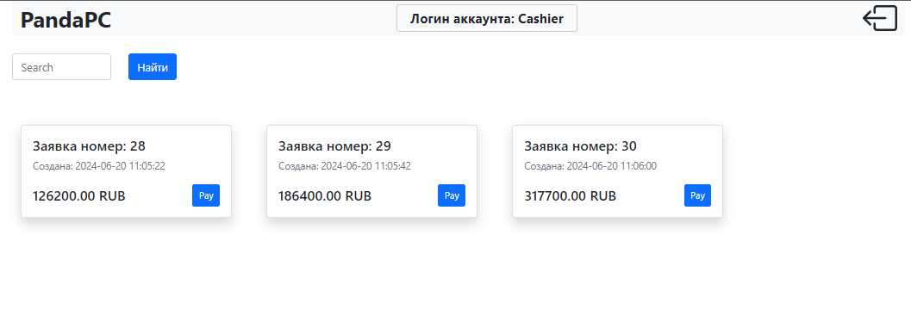

Рисунок 2.3.6 – Интерфейс приложения при входе, как кассир, после оплаты одной из заявок.

При входе в приложение, как сборщик, в заголовке окна отображается логотип кампании заказчика, ссылка на страницу «Мои заявки» логин текущего вошедшего пользователя и иконка «Выход», при нажатии на которую пользователь выйдет из аккаунта и вернётся на окно авторизации (рисунки 2.3.1).

В теле страницы сверху расположена строка поиска по индексу. Дальше располагаются формы с заявками, которые были оплачены. На форме заявки можно увидеть информацию о номере заявки, дате создания, цены заказа и кнопку «Взять заказ». При нажатии кнопки приходит уведомление об успешной привязке заявки к аккаунту и страница открывается заново без привязанной заявки (рисунки 2.3.7 – 2.3.8).

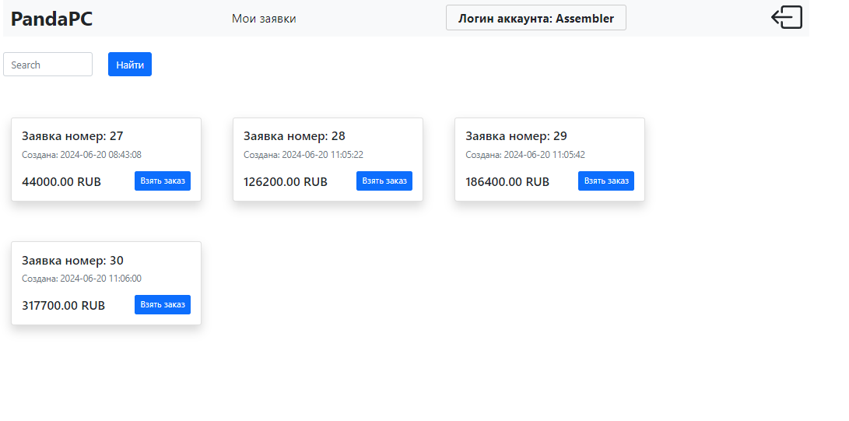

Рисунок 2.3.7 – Интерфейс приложения при входе, как сборщик.

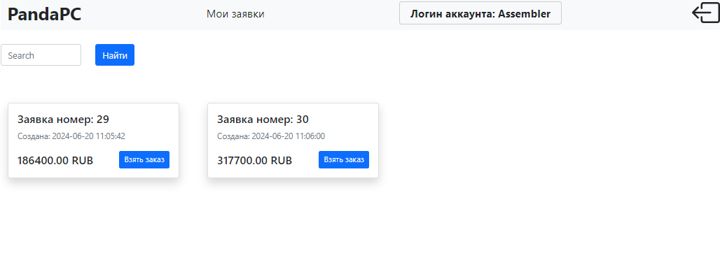

Рисунок 2.3.8 – Интерфейс приложения при входе, как сборщик, после привязки завки.

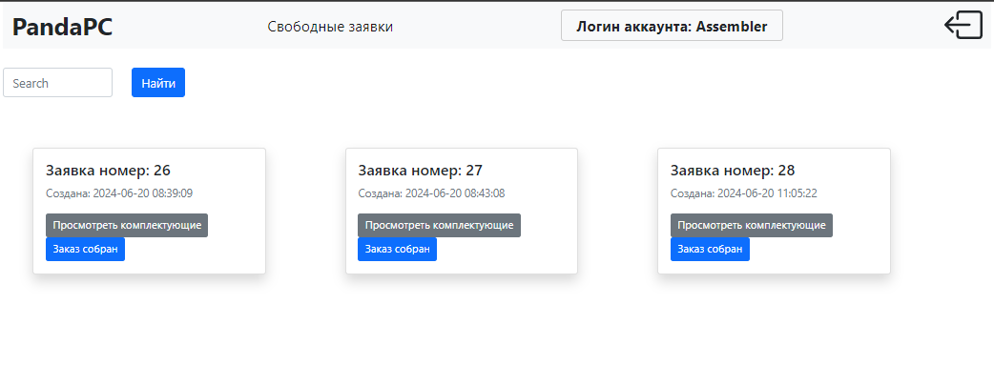

Рисунок 2.3.9 – Интерфейс приложения при переходе по ссылке «Мои заявки».

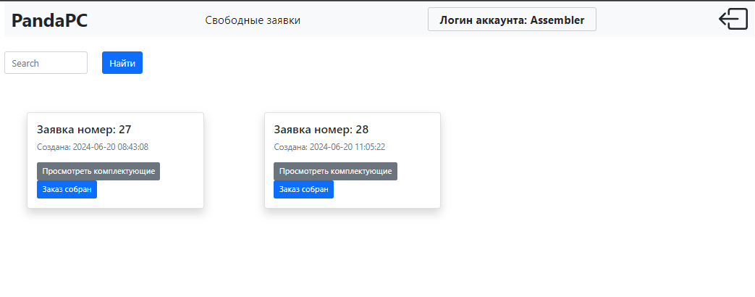

Рисунок 2.3.10 – Интерфейс приложения при нажатии кнопки «Заказ собран».

При нажатии на кнопку «Просмотреть комплектующие» открывается окно, где в заголовке отображается логотип кампании заказчика, ссылка на страницу «Свободные заявки», ссылка на страницу «Мои заявки» и логин текущего вошедшего пользователя и иконка «Выход», при нажатии на которую пользователь выйдет из аккаунта и вернётся на окно авторизации (рисунки 2.3.1).

В теле страницы сверху расположена строка поиска по индексу и поле фильтрации по категориям. Дальше располагаются формы с компонентами, которые были привязаны к данной заявке. На форме заявки можно увидеть фото, название, описание и цену компонента. (рисунки 2.3.11).

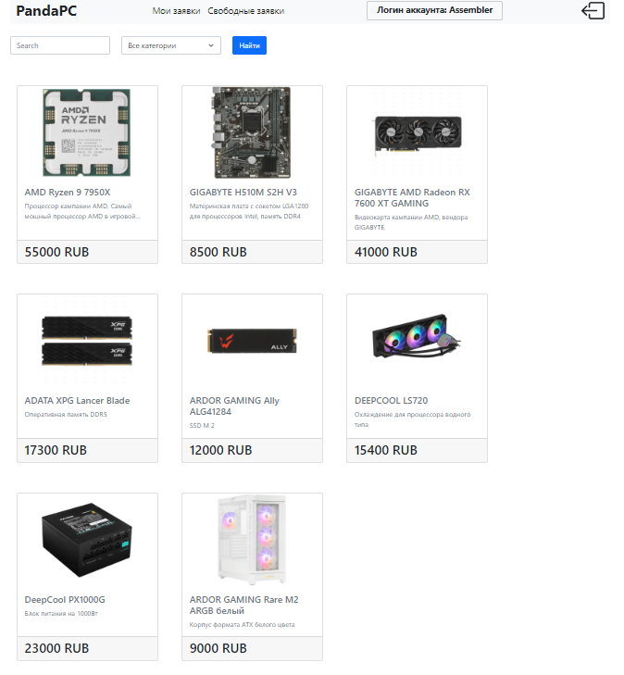

Рисунок 2.3.11 – Интерфейс приложения при нажатии на кнопку «Просмотреть комплектующие».

При входе в приложение, как оператор, в заголовке окна отображается логотип кампании заказчика, логин текущего вошедшего пользователя и иконка «Выход», при нажатии на которую пользователь выйдет из аккаунта и вернётся на окно авторизации (рисунки 2.3.1).

В теле страницы сверху расположена строка поиска по индексу. Дальше располагаются формы с заявками, которые были собраны. На форме заявки можно увидеть информацию о номере заявки, дате создания, цены заказа и кнопку «Выдан». При нажатии кнопки приходит уведомление об успешной смене статуса заявки и страница открывается заново без обновленной заявки (рисунки 2.3.12 – 2.3.13).

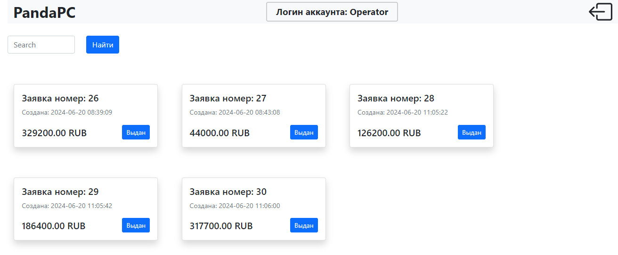

Рисунок 2.3.12 – Интерфейс приложения при входе, как оператор.

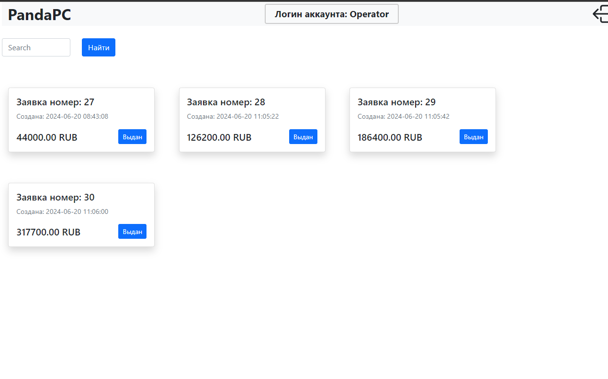

Рисунок 2.3.13 – Интерфейс приложения при входе, как оператор, после обновления статуса.

При входе в приложение, как диспетчер, в заголовке окна отображается логотип кампании заказчика, ссылка на страницу «Добавить комплектующие» логин текущего вошедшего пользователя и иконка «Выход», при нажатии на которую пользователь выйдет из аккаунта и вернётся на окно авторизации (рисунки 2.3.1).

В теле страницы сверху расположена строка поиска по индексу и фильтрацция по категории. Дальше располагаются формы с компонентами. На форме заявки можно увидеть фото, название, описание и цену компонента. (рисунки 2.3.14 - 2.3.15).

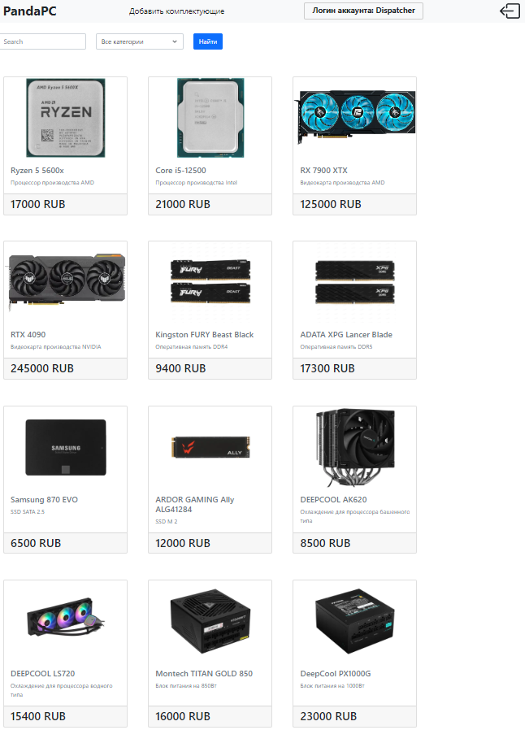

Рисунок 2.3.14 – Интерфейс приложения при входе, как диспетчер.

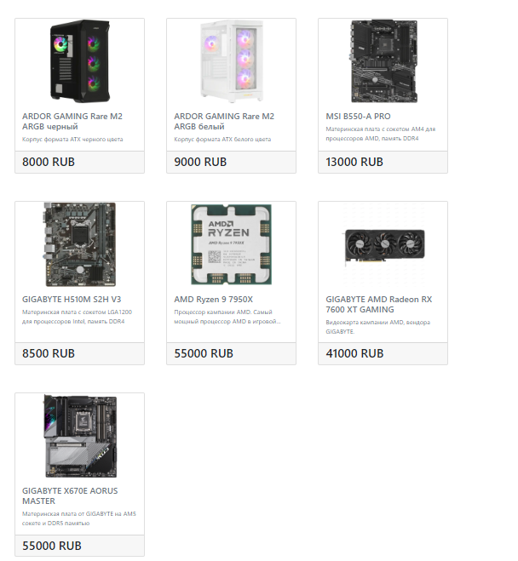

Рисунок 2.3.15 – Интерфейс приложения при входе, как диспетчер (продолжение).

При нажатии на ссылку «Добавить комплектующие» открывается окно, где в заголовке отображается логотип кампании заказчика, ссылка на страницу «Все комплектующие» логин текущего вошедшего пользователя и иконка «Выход», при нажатии на которую пользователь выйдет из аккаунта и вернётся на окно авторизации (рисунки 2.3.1).

В теле страницы теле страницы располагается форма для добавления нового компонента. Для заполнения доступны поля «Название», «Цена», «Описание», «Изображение», «Категория» и кнопка «Добавить». При нажатии кнопки «Добавить» приходит уведомление об успешном добавлении комппонента и открывается страница со всеми компонентами, включая добавленный (рисунки 2.3.16-2.3.18).

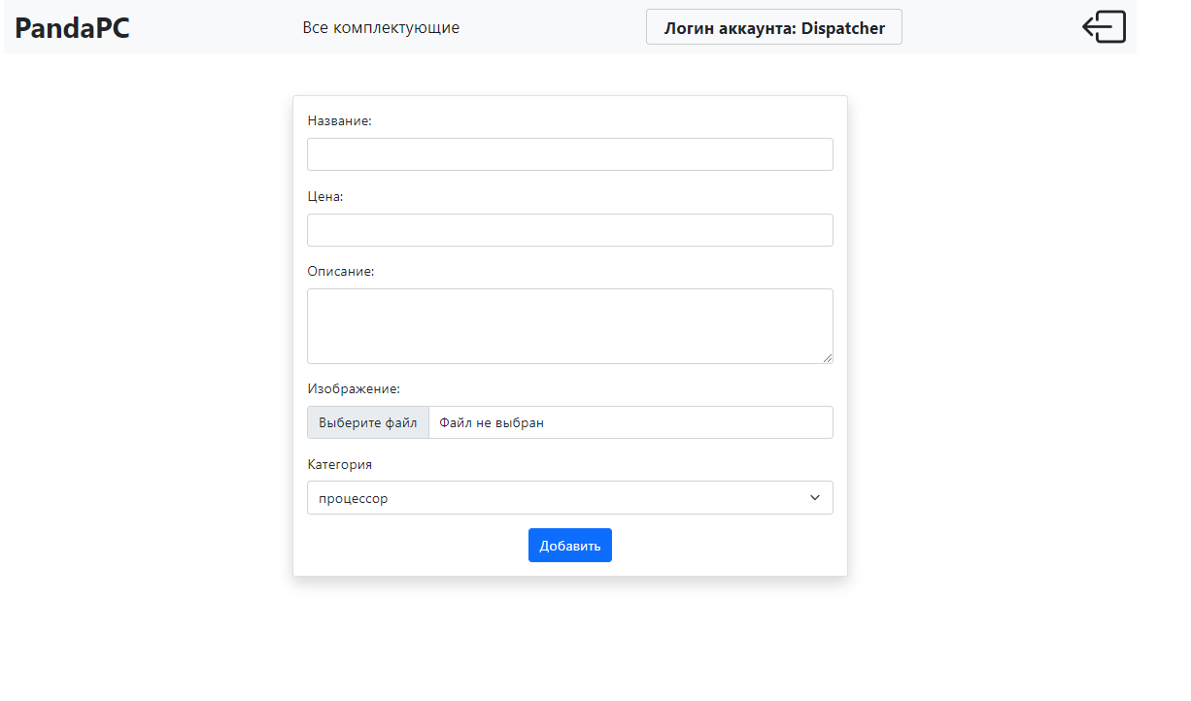

Рисунок 2.3.16 – Интерфейс приложения при нажатии на ссылку «Добавить комплектующие».

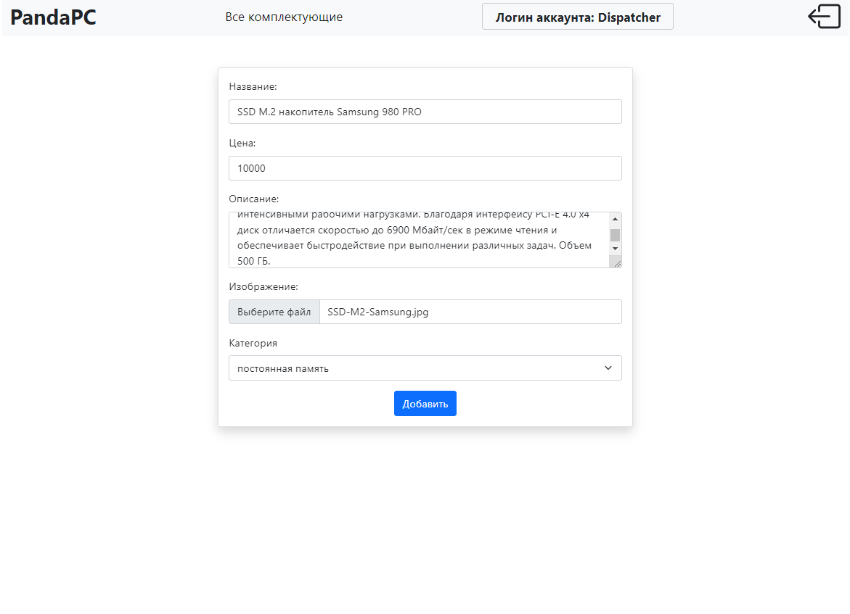

Рисунок 2.3.17 – Интерфейс окна добавления комплектующих после заполнения.

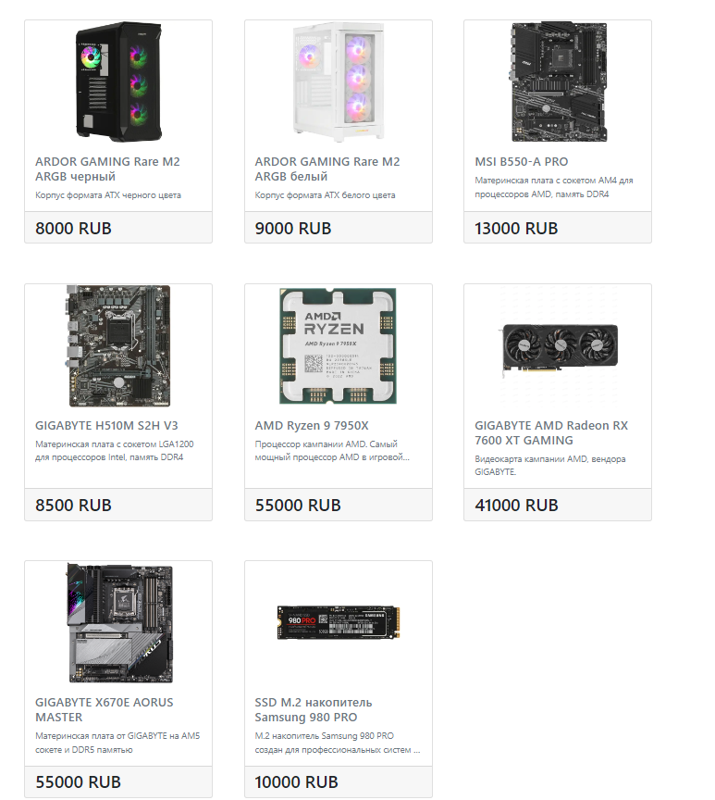

Рисунок 2.3.18 – Интерфейс окна со всеми комплектующими, после добавления нового кмплектующего.

При входе в приложение, как администратор, в заголовке окна отображается логотип кампании заказчика, ссылка на страницу «Добавить пользователя», ссылка на страницу «Все заявки», логин текущего вошедшего пользователя и иконка «Выход», при нажатии на которую пользователь выйдет из аккаунта и вернётся на окно авторизации (рисунки 2.3.1).

В теле страницы сверху расположена строка поиска по индексу и фильтрация по роли. Дальше располагаются формы с пользователями. На форме можно увидеть логин, пароль, роль, кнопки «Редактировать» и «Удалить». При нажатии кнопки «Удалить» приходит уведомление об успешном удалении пользователя и страница открывается заново без удаленного пользователя (рисунки 2.3.19 – 2.3.20).

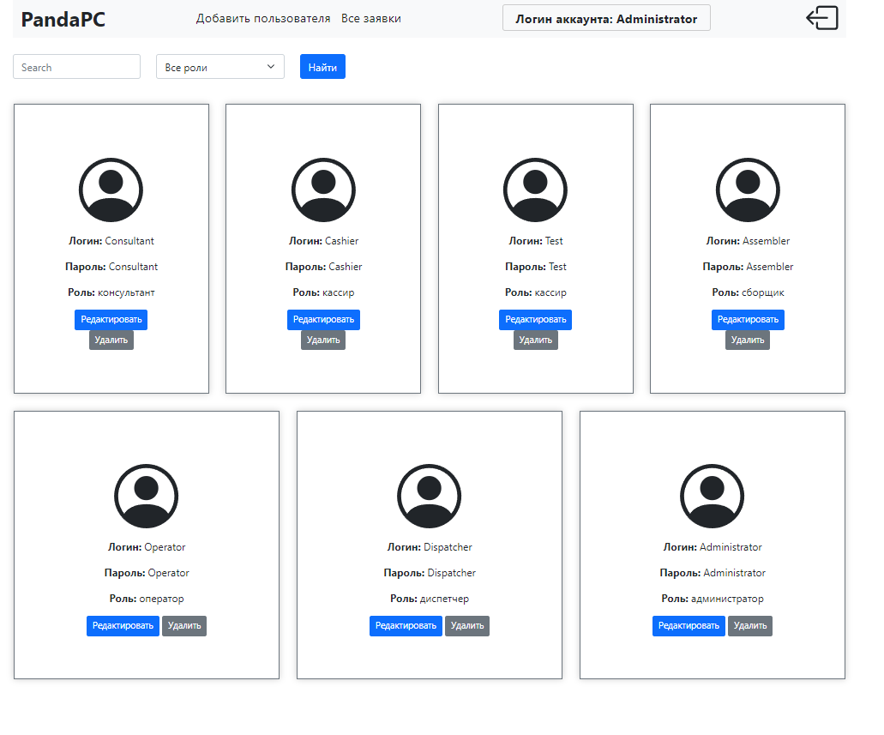

Рисунок 2.3.19 – Интерфейс окна приложения при входе, как администратор

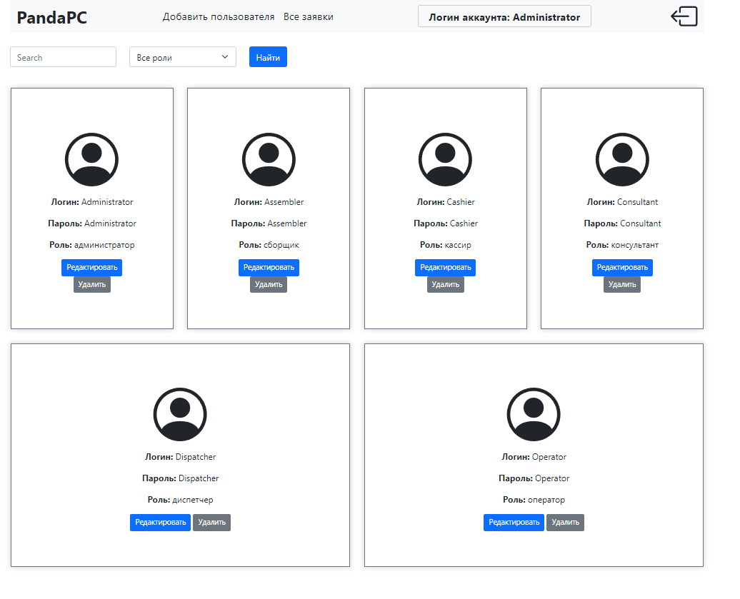

Рисунок 2.3.20 – Интерфейс окна приложения после нажатия кнопки «Удалить».

При нажатии кнопки «Редактировать» в заголовке окна отображается логотип кампании заказчика, ссылка на страницу «Все пользователи», ссылка на страницу «Добавить пользователя», ссылка на страницу «Все заявки», логин текущего вошедшего пользователя и иконка «Выход», при нажатии на которую пользователь выйдет из аккаунта и вернётся на окно авторизации (рисунки 2.3.1).

Дальше располагаются формы с данными выбранного пользователя. На форме можно увидеть заполненные поля логин, пароль, роль и кнопку «Изменить». При нажатии кнопки «Изменить» приходит уведомление об успешном изменении пользователя и открывается окно со всеми пользователями. (рисунки 2.3.21 – 2.3.23).

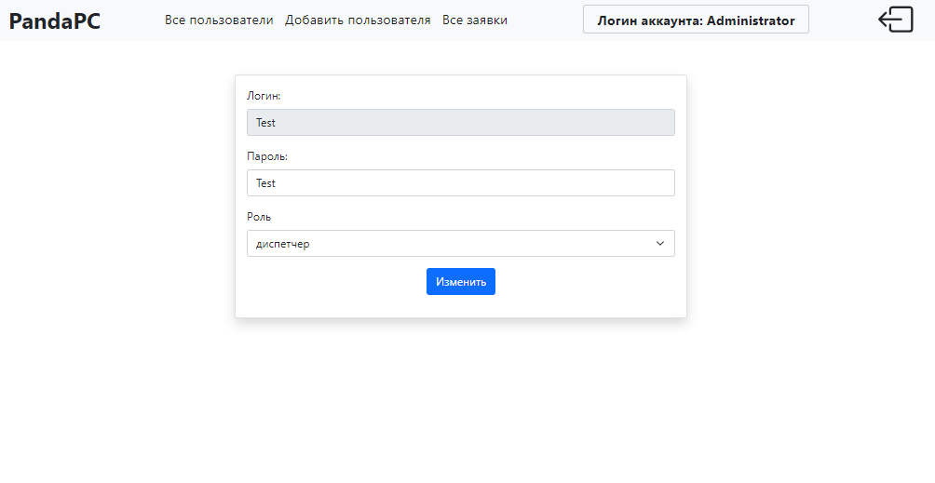

Рисунок 2.3.21 – Интерфейс приложения при нажатии на кнопку «Редактировать».

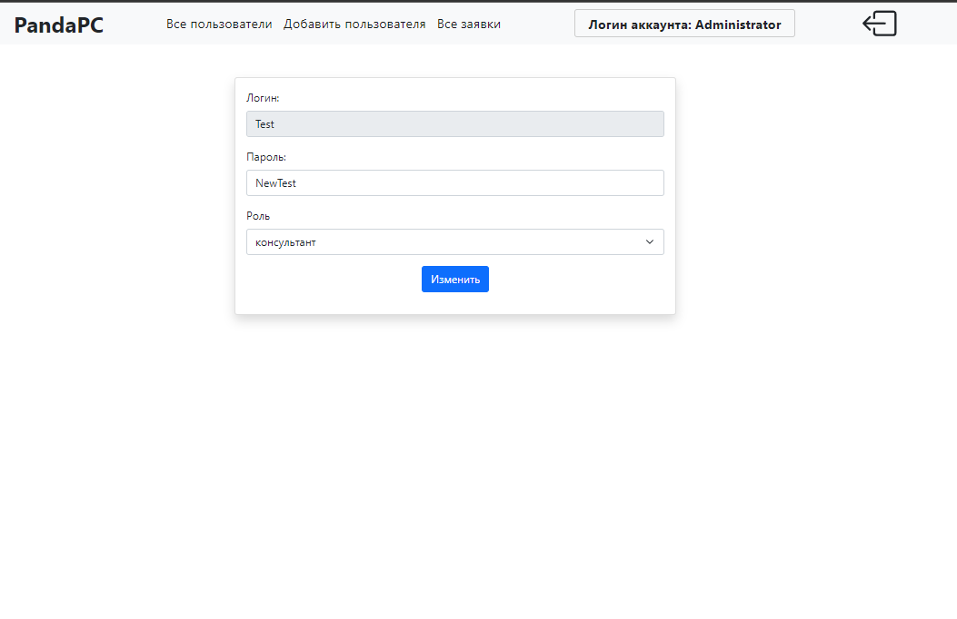

Рисунок 2.3.22 – Интерфейс окна изменения пользователя после перезаполнения.

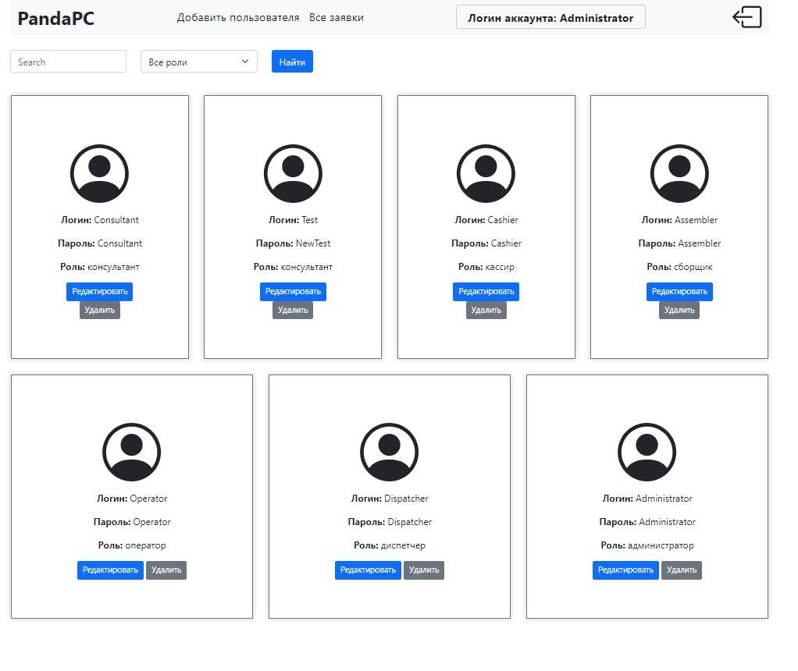

Рисунок 2.3.23 – Интерфейс окна со всеми пользователями, после изменения пользователя.

При нажатии на ссылку «Добавить пользователя» открывается окно, где в заголовке отображается логотип кампании заказчика, ссылка на страницу «Все пользователи», ссылка на страницу «Все заявки», логин текущего вошедшего пользователя и иконка «Выход», при нажатии на которую пользователь выйдет из аккаунта и вернётся на окно авторизации (рисунки 2.3.1).

В теле страницы теле страницы располагается форма для добавления нового пользователя. Для заполнения доступны поля «Логин», «Пароль», «Роль» и кнопка «Добавить». При нажатии кнопки «Добавить» приходит уведомление об успешном добавлении пользователя и открывается страница со всеми пользователями, включая добавленный (рисунки 2.3.24-2.3.26).

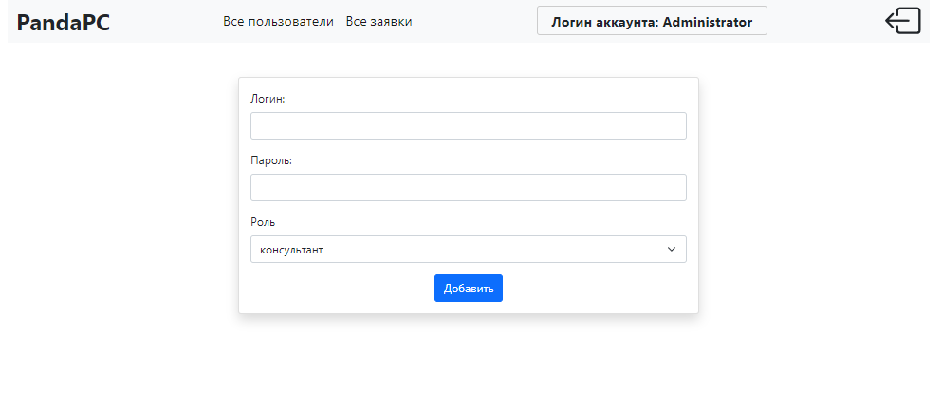

Рисунок 2.3.24 – Интерфейс приложения при нажатии на ссылку «Добавить пользователя».

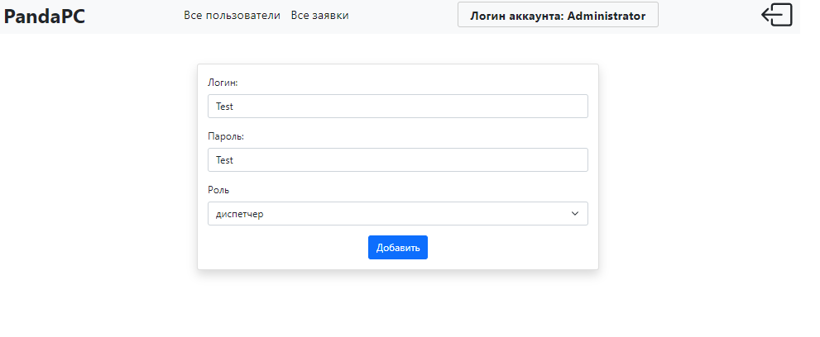

Рисунок 2.3.25 – Интерфейс окна добавления нового пользователя после заполнения.

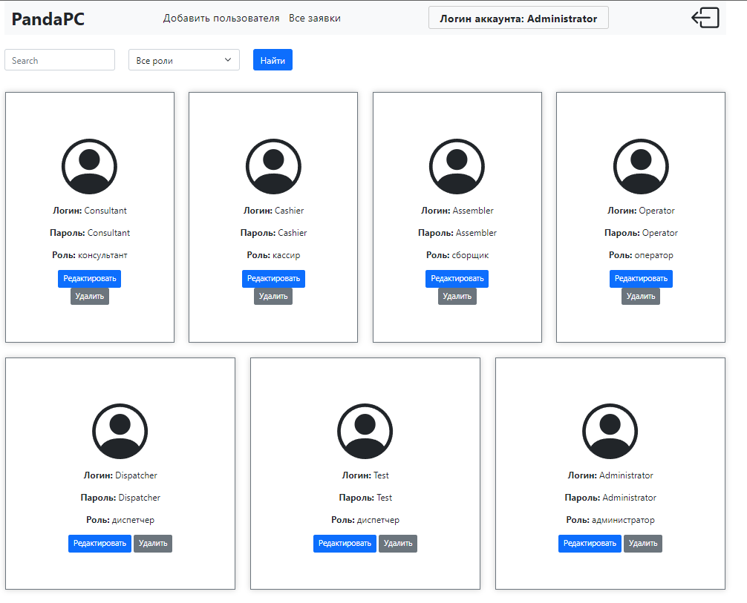

Рисунок 2.3.26 – Интерфейс окна со всеми пользователями, после добавления нового пользователя.

При нажатии на ссылку «Все заявки» открывается окно, где в заголовке отображается логотип кампании заказчика, ссылка на страницу «Добавит пользователя», ссылка на страницу «Все пользователи» и логин текущего вошедшего пользователя и иконка «Выход», при нажатии на которую пользователь выйдет из аккаунта и вернётся на окно авторизации (рисунки 2.3.1).

В теле страницы сверху расположена строка поиска по индексу и поле фильтрации по статусу. Дальше располагаются формы с заявками. На форме заявки можно увидеть номер, дату создания, статус и цену заявки. (рисунки 2.3.27).

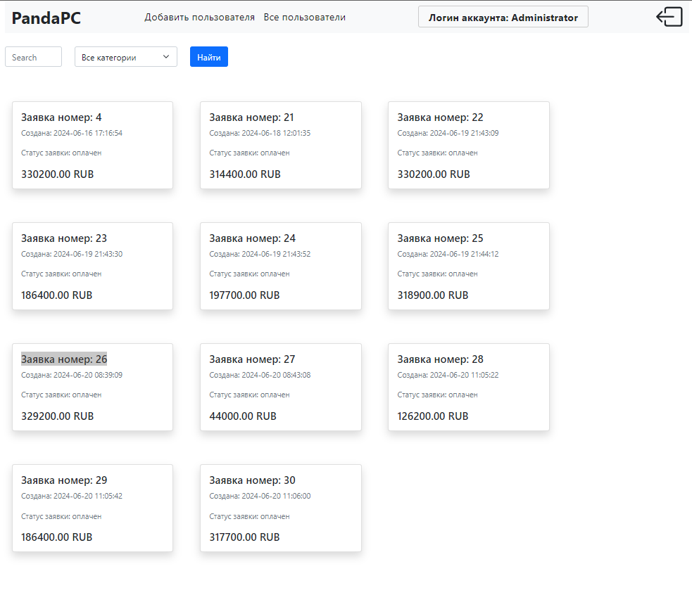

Рисунок 2.3.27 – Интерфейс приложения при нажатии на ссылку «Все заявки».

# ЗАКЛЮЧЕНИЕ

В ходе выполнения курсового проекта было успешно разработано приложение для автоматизации процесса учета заявок на сборку системных блоков в компьютерной фирме. Это приложение способствует сокращению времени на выполнение рутинных операций, улучшению качества предоставляемых услуг и облегчению ведения учета для сотрудников компании. В процессе разработки были изучены особенности создания надежной, масштабируемой и легко доступной базы данных для хранения и обработки большого количества информации о заявках, клиентах, комплектующих и других важных параметрах. Были реализованы функции автоматизации многих операций, таких как создание заявок, отслеживание статуса заявок, учет затрат на комплектующие и другие. Приложение имеет интуитивно понятный интерфейс и является доступным в разных браузерах. Результатом работы стало создание приложения, которое позволяет сотрудникам компании эффективно вести учет заявок на сборку системных блоков, минимизируя риски и оптимизируя рабочие процессы. Были проведены опытная эксплуатация и отладочное тестирование приложения. По результатам отладочного тестирования были устранены некоторые недостатки, в частности были обнаружены и исправлены неточности в реализации алгоритма: усовершенствован контроль на входные данные и отформатирован вывод документов. После этого было написано руководство пользователя. С помощью приложения на основании данных контрольного примера были получены результаты, которые полностью совпадают с выходной информацией контрольного примера. Таким образом, разработанное приложение полностью соответствует поставленной цели и может быть эффективно использовано сотрудниками компьютерной фирмы для автоматизации процесса учета заявок на сборку системных блоков.

## Шаблоны выходных документов

Чек № [номер чека]

Дата: [дата заказа]

Заказанные товары:

- [название товара 1], цена: [цена товара 1]

- [название товара 2], цена: [цена товара 2]

...

Итого: [общая сумма заказа]

Способ оплаты: [способ оплаты]

Отчет по всем заказам на [дата]

Заказы:

- Заказ № [номер заказа], статус: [статус заказа], сумма оплаты: [сумма оплаты], компоненты сборки: [список компонентов]

- Заказ № [номер заказа], статус: [статус заказа], сумма оплаты: [сумма оплаты], компоненты сборки: [список компонентов]

Итого заказов: [количество заказов]

Каталог комплектующих на [дата]

Категории:

- [название категории 1]:

- [название компонента 1], описание: [описание компонента 1], цена: [цена компонента 1]

- [название компонента 2], описание: [описание компонента 2], цена: [цена компонента 2]

...

- [название категории 2]:

- [название компонента 1], описание: [описание компонента 1], цена: [цена компонента 1]

- [название компонента 2], описание: [описание компонента 2], цена: [цена компонента 2]

...

Входные данные контрольного примера

|  |  |  |  |  |  |
| --- | --- | --- | --- | --- | --- |
| **IDOrder** | **IDStatus** | **DateCreate** | **DateReady** | **Assembler** | **FinalPrice** |
| 1 | 2 | 3 | 4 | 5 | 6 |
| 21 | 5 | 2024-06-18 12:01:35 | 2024-06-19 | [Assembler](http://127.0.0.1/openserver/phpmyadmin/index.php?route=/sql&db=PandaPC&table=User&pos=0&sql_signature=918cc6bd98b6b0c30fd5b334120b09778621ae415875c1687188b4fd2f49aabf&sql_query=SELECT+%2A+FROM+%60PandaPC%60.%60User%60+WHERE+%60Login%60+%3D+%27Assembler%27) | 314400.00 |
| 22 | 5 | 2024-06-19 21:43:09 | 2024-06-19 | [Assembler](http://127.0.0.1/openserver/phpmyadmin/index.php?route=/sql&db=PandaPC&table=User&pos=0&sql_signature=918cc6bd98b6b0c30fd5b334120b09778621ae415875c1687188b4fd2f49aabf&sql_query=SELECT+%2A+FROM+%60PandaPC%60.%60User%60+WHERE+%60Login%60+%3D+%27Assembler%27) | 330200.00 |
| 23 | 5 | 2024-06-19 21:43:30 | 2024-06-19 | [Assembler](http://127.0.0.1/openserver/phpmyadmin/index.php?route=/sql&db=PandaPC&table=User&pos=0&sql_signature=918cc6bd98b6b0c30fd5b334120b09778621ae415875c1687188b4fd2f49aabf&sql_query=SELECT+%2A+FROM+%60PandaPC%60.%60User%60+WHERE+%60Login%60+%3D+%27Assembler%27) | 186400.00 |
| 24 | 5 | 2024-06-19 21:43:52 | 2024-06-19 | [Assembler](http://127.0.0.1/openserver/phpmyadmin/index.php?route=/sql&db=PandaPC&table=User&pos=0&sql_signature=918cc6bd98b6b0c30fd5b334120b09778621ae415875c1687188b4fd2f49aabf&sql_query=SELECT+%2A+FROM+%60PandaPC%60.%60User%60+WHERE+%60Login%60+%3D+%27Assembler%27) | 197700.00 |
| 25 | 5 | 2024-06-19 21:44:12 | 2024-06-20 | [Assembler](http://127.0.0.1/openserver/phpmyadmin/index.php?route=/sql&db=PandaPC&table=User&pos=0&sql_signature=918cc6bd98b6b0c30fd5b334120b09778621ae415875c1687188b4fd2f49aabf&sql_query=SELECT+%2A+FROM+%60PandaPC%60.%60User%60+WHERE+%60Login%60+%3D+%27Assembler%27) | 318900.00 |
| 26 | 5 | 2024-06-20 08:39:09 | 2024-06-20 | [Assembler](http://127.0.0.1/openserver/phpmyadmin/index.php?route=/sql&db=PandaPC&table=User&pos=0&sql_signature=918cc6bd98b6b0c30fd5b334120b09778621ae415875c1687188b4fd2f49aabf&sql_query=SELECT+%2A+FROM+%60PandaPC%60.%60User%60+WHERE+%60Login%60+%3D+%27Assembler%27) | 329200.00 |
| 27 | 5 | 2024-06-20 08:43:08 | 2024-06-20 | [Assembler](http://127.0.0.1/openserver/phpmyadmin/index.php?route=/sql&db=PandaPC&table=User&pos=0&sql_signature=918cc6bd98b6b0c30fd5b334120b09778621ae415875c1687188b4fd2f49aabf&sql_query=SELECT+%2A+FROM+%60PandaPC%60.%60User%60+WHERE+%60Login%60+%3D+%27Assembler%27) | 44000.00 |
| 28 | 5 | 2024-06-20 11:05:22 | 2024-06-20 | [Assembler](http://127.0.0.1/openserver/phpmyadmin/index.php?route=/sql&db=PandaPC&table=User&pos=0&sql_signature=918cc6bd98b6b0c30fd5b334120b09778621ae415875c1687188b4fd2f49aabf&sql_query=SELECT+%2A+FROM+%60PandaPC%60.%60User%60+WHERE+%60Login%60+%3D+%27Assembler%27) | 126200.00 |
| 29 | 5 | 2024-06-20 11:05:42 | 2024-06-20 | [Assembler](http://127.0.0.1/openserver/phpmyadmin/index.php?route=/sql&db=PandaPC&table=User&pos=0&sql_signature=918cc6bd98b6b0c30fd5b334120b09778621ae415875c1687188b4fd2f49aabf&sql_query=SELECT+%2A+FROM+%60PandaPC%60.%60User%60+WHERE+%60Login%60+%3D+%27Assembler%27) | 186400.00 |
| 30 | 5 | 2024-06-20 11:06:00 | 2024-06-20 | [Assembler](http://127.0.0.1/openserver/phpmyadmin/index.php?route=/sql&db=PandaPC&table=User&pos=0&sql_signature=918cc6bd98b6b0c30fd5b334120b09778621ae415875c1687188b4fd2f49aabf&sql_query=SELECT+%2A+FROM+%60PandaPC%60.%60User%60+WHERE+%60Login%60+%3D+%27Assembler%27) | 317700.00 |

Таблица Б.1 – Справочник заказов

Таблица Б.2 – Справочник пользователей

|  |  |  |
| --- | --- | --- |
| Login | Password | IDRole |
| 1 | 2 | 3 |
| Consultant | Consultant | 1 |
| Test | NewTest | 1 |
| Cashier | Cashier | 2 |
| Assembler | Assembler | 3 |
| Operator | Operator | 4 |
| Dispatcher | Dispatcher | 5 |
| Administrator | Administrator | 6 |

Таблица Б.3 – Справочник компонентов

|  |  |  |  |  |  |
| --- | --- | --- | --- | --- | --- |
| **IDComponent** | **IDCategory** | **Name** | **Description** | **Price** | **Image** |
| 1 | 2 | 3 | 4 | 5 | 6 |
| 1 | 1 | Ryzen 5 5600x | Процессор производства AMD | 17000 | Processor-Ryzen.jpg |
| 2 | 1 | Core i5-12500 | Процессор производства Intel | 21000 | Processor-Intel.jpg |
| 3 | 3 | RX 7900 XTX | Видеокарта производства AMD | 125000 | AMD-RX7900XTX.jpg |
| 4 | 3 | RTX 4090 | Видеокарта производства NVIDIA | 245000 | NVIDIA-RTX4090.jpg |
| 5 | 4 | Kingston FURY Beast Black | Оперативная память DDR4 | 9400 | RAM-DDR4.jpg |
| 6 | 4 | ADATA XPG Lancer Blade | Оперативная память DDR5 | 17300 | RAM-DDR5.jpg |
| 7 | 5 | Samsung 870 EVO | SSD SATA 2.5 | 6500 | ROM-SSD-SATA.jpg |
| 8 | 5 | ARDOR GAMING Ally ALG41284 | SSD M 2 | 12000 | ROM-SSD-M2.jpg |
| 9 | 6 | DEEPCOOL AK620 | Охлаждение для процессора башенного типа | 8500 | Cooler-Tower.jpg |
| 10 | 6 | DEEPCOOL LS720 | Охлаждение для процессора водного типа | 15400 | Cooler-Water.jpg |
| 11 | 7 | Montech TITAN GOLD 850 | Блок питания на 850Вт | 16000 | PowerBlock-850W.jpg |
| 12 | 7 | DeepCool PX1000G | Блок питания на 1000Вт | 23000 | PowerBlock-1000W.jpg |

Продолжение таблица Б.3 – Справочник компонентов

|  |  |  |  |  |  |
| --- | --- | --- | --- | --- | --- |
| 1 | 2 | 3 | 4 | 5 | 6 |
| 13 | 8 | ARDOR GAMING Rare M2 ARGB черный | Корпус формата ATX черного цвета | 8000 | Case-black.jpg |
| 14 | 8 | ARDOR GAMING Rare M2 ARGB белый | Корпус формата ATX белого цвета | 9000 | Case-white.jpg |
| 15 | 2 | MSI B550-A PRO | Материнская плата с сокетом AM4 для процессоров AMD, память DDR4 | 13000 | MotherBoard-AM4.jpg |
| 16 | 2 | GIGABYTE H510M S2H V3 | Материнская плата с сокетом LGA1200 для процессоров Intel, память DDR4 | 8500 | MotherBoard-LGA1200.jpg |
| 17 | 1 | AMD Ryzen 9 7950X | Процессор кампании AMD. Самый мощный процессор AMD в игровой линейке на текущий момент. | 55000 | AMD-RYZEN9.jpg |
| 18 | 3 | GIGABYTE AMD Radeon RX 7600 XT GAMING | Видеокарта кампании AMD,  вендора GIGABYTE. | 41000 | RX-7600XT.jpg |
| 19 | 2 | GIGABYTE X670E AORUS MASTER | Материнская плата от GIGABYTE на AM5 сокете и DDR5 памятью | 55000 | MotherBoard.png |
| 20 | 5 | SSD M.2 накопитель Samsung 980 PRO | M.2 накопитель Samsung 980 PRO создан для профессиональных систем с интенсивными рабочими нагрузками. | 10000 | SSD-M2-Samsung.jpg |

Выходные данные контрольного примера

Таблица В.1 – Справочник Компонентов

|  |  |  |  |  |  |
| --- | --- | --- | --- | --- | --- |
| **IDComponent** | **IDCategory** | **Name** | **Description** | **Price** | **Image** |
| 1 | 2 | 3 | 4 | 5 | 6 |
| 1 | 1 | Ryzen 5 5600x | Процессор производства AMD | 17000 | Processor-Ryzen.jpg |
| 2 | 1 | Core i5-12500 | Процессор производства Intel | 21000 | Processor-Intel.jpg |
| 3 | 3 | RX 7900 XTX | Видеокарта производства AMD | 125000 | AMD-RX7900XTX.jpg |
| 4 | 3 | RTX 4090 | Видеокарта производства NVIDIA | 245000 | NVIDIA-RTX4090.jpg |
| 5 | 4 | Kingston FURY Beast Black | Оперативная память DDR4 | 9400 | RAM-DDR4.jpg |
| 6 | 4 | ADATA XPG Lancer Blade | Оперативная память DDR5 | 17300 | RAM-DDR5.jpg |
| 7 | 5 | Samsung 870 EVO | SSD SATA 2.5 | 6500 | ROM-SSD-SATA.jpg |
| 8 | 5 | ARDOR GAMING Ally ALG41284 | SSD M 2 | 12000 | ROM-SSD-M2.jpg |
| 9 | 6 | DEEPCOOL AK620 | Охлаждение для процессора башенного типа | 8500 | Cooler-Tower.jpg |
| 10 | 6 | DEEPCOOL LS720 | Охлаждение для процессора водного типа | 15400 | Cooler-Water.jpg |
| 11 | 7 | Montech TITAN GOLD 850 | Блок питания на 850Вт | 16000 | PowerBlock-850W.jpg |
| 12 | 7 | DeepCool PX1000G | Блок питания на 1000Вт | 23000 | PowerBlock-1000W.jpg |

Продолжение таблица В.1 – Справочник компонентов

|  |  |  |  |  |  |
| --- | --- | --- | --- | --- | --- |
| 1 | 2 | 3 | 4 | 5 | 6 |
| 13 | 8 | ARDOR GAMING Rare M2 ARGB черный | Корпус формата ATX черного цвета | 8000 | Case-black.jpg |
| 14 | 8 | ARDOR GAMING Rare M2 ARGB белый | Корпус формата ATX белого цвета | 9000 | Case-white.jpg |
| 15 | 2 | MSI B550-A PRO | Материнская плата с сокетом AM4 для процессоров AMD, память DDR4 | 13000 | MotherBoard-AM4.jpg |
| 16 | 2 | GIGABYTE H510M S2H V3 | Материнская плата с сокетом LGA1200 для процессоров Intel, память DDR4 | 8500 | MotherBoard-LGA1200.jpg |
| 17 | 1 | AMD Ryzen 9 7950X | Процессор кампании AMD. Самый мощный процессор AMD в игровой линейке на текущий момент. | 55000 | AMD-RYZEN9.jpg |
| 18 | 3 | GIGABYTE AMD Radeon RX 7600 XT GAMING | Видеокарта кампании AMD,  вендора GIGABYTE. | 41000 | RX-7600XT.jpg |
| 19 | 2 | GIGABYTE X670E AORUS MASTER | Материнская плата от GIGABYTE на AM5 сокете и DDR5 памятью | 55000 | MotherBoard.png |
| 20 | 5 | SSD M.2 накопитель Samsung 980 PRO | M.2 накопитель Samsung 980 PRO создан для профессиональных систем с интенсивными рабочими нагрузками. | 10000 | SSD-M2-Samsung.jpg |

# СПИСОК ИСПОЛЬЗУЕМЫХ ИСТОЧНИКОВ

1. [ГОСТ 28195-89](https://gost.ruscable.ru/Index/11/11212.htm) Оценка качества программных средств. Общие положения: межгосударственный стандарт: дата введения 1990-07-01 - <https://docs.cntd.ru/document/1200009135?ysclid=lroox3amxp882669222> – Текст: электронный.
2. [ГОСТ 28806-90](https://gost.ruscable.ru/Index/10/10605.htm) Качество программных средств. Термины и определения: межгосударственный стандарт: дата введения 1992-01-01 - <https://docs.cntd.ru/document/1200009077?ysclid=lrq6to4u1z728775522> – Текст: электронный.
3. [ГОСТ 34.321-96](https://gost.ruscable.ru/Index/6/6808.htm) Информационные технологии. Система стандартов по базам данных. Эталонная модель управления данными: межгосударственный стандарт: дата введения 2001-07-01 - <https://docs.cntd.ru/document/1200017662?ysclid=lrq6wn65z5753511468> – Текст: электронный.
4. [ГОСТ Р ИСО/МЭК 12207-99. Информационная технология. Процессы жизненного цикла программных средств](https://docs.cntd.ru/document/1200009075#7D20K3): межгосударственный стандарт: дата введения 2000-07-01 -https://docs.cntd.ru/document/1200009075?ysclid=lrool2t1vo124212660. – Текст: электронный.
5. Ботрос, С. MySQL по максимуму / C. Ботрос, Д. Тинли., – 4-е изд., перераб. и доп. – Питер, 2023. – 432 с. – ISBN 978-5-4461-2261-5. – Текст: непосредственный.
6. Доусон, М. Программируем на Python / М. Доусон., перераб. и доп. – Питер, 2022. – 416 с. – ISBN 978-5-4461-1386-6. – Текст: непосредственный.
7. Кириченко, А.В. Web на практике. CSS, HTML, JavaScript, MySQL, PHP для fullstack-разработчиков / А.В. Кириченко, А.П. Никольский, Е.В. Дубовик., перераб. и доп. – Питер, 2021. – 432 с. – ISBN 978-5-94-387271-6. – Текст: непосредственный.
8. Макеев, Г.А. Объектно-ориентированное программирование: с нуля к SOLID и MVC / Г.А. Макеев., перераб. и доп. – БХВ, 2024. – 272 с. – ISBN 978-5-9775-1913-7. – Текст: непосредственный.
9. Постолит, А.В. Python, Django и Bootstrap для начинающих / А.В. Постолит., переаб. и доп. – БХВ, 2023. – 624 с. – ISBN 978-5-9775-1807-9. – Текст: непосредственный
10. Стефанов, С. React. Быстрый старт / С. Стефанов., – 2-е изд., перераб. и доп. – Питер, 2023. – 304 с. – ISBN 978-5-4461-2115-1. – Текст: непосредственный.
11. Тараканов, О.В. Базы данных. Учебник. Студентам ССУЗов / О.В. Тараканов, Л.И. Шустова., 2023. – 304 с. – ISBN 978-5-16-010485-0. - Текст: непосредственный.
12. Трэйси, О. Веб-дизайн для недизайнеров / О. Трэйси., перераб. и доп. – Питер, 2022. – 176 с. – ISBN 978-5-4461-1917-2. – Текст: непосредственный.
13. Документация CSS. – 2024. Текст : электронный. – URL: <https://developer.mozilla.org/ru/docs/Web/CSS/Reference> (дата обращения: 26.01.2024).
14. Документация Django. – 2021. Текст : электронный. – URL: <https://djangodoc.ru/3.2/> (дата обращения: 26.01.2024).
15. Документация HTML. – 2024. Текст : электронный. – URL: <https://developer.mozilla.org/ru/docs/Web/HTML> (дата обращения: 26.01.2024).
16. Документация JavaScript. – 2024. Текст : электронный. – URL: <https://developer.mozilla.org/ru/docs/Web/JavaScript> (дата обращения: 26.01.2024).
17. Документация MySQL. – 2024. Текст : электронный. – URL: <https://dev.mysql.com/doc/> (дата обращения: 26.01.2024).
18. Документация Python. – 2024. Текст : электронный. – URL: <https://docs.python.org/3/index.html> (дата обращения: 26.01.2024).
19. Документация React. – 2023. Текст : электронный. – URL: <https://react.dev/learn> (дата обращения: 26.01.

1. PK-первичный ключ

   FK-внешний ключ